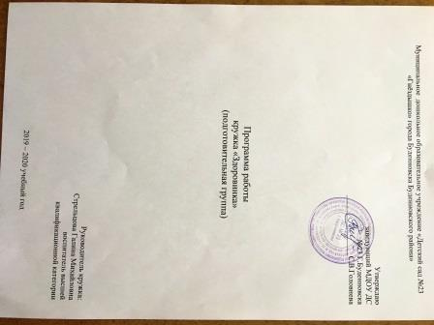

Пояснительная записка
Актуальность темы.
Анализ состояния здоровья детей дошкольного возраста показывает, что за последнее десятилетие количество здоровых детей снизилось с 23 до 15%. Увеличилось количество детей, имеющих хронические заболевания, с 16 до 17,3%. 20-27% детей относится к категории часто и длительно болеющих. Эти результаты наглядно указывают на социально-педагогический уровень проблем, которые возникают перед работниками дошкольных учреждений, призванных воспитать здорового ребенка, что соответствует социальному запросу общества. Национальная доктрина образования указывает: «Воспитание здорового образа жизни – одна из основных задач образования». В Уставе ДОУ, как и в образовательной программе детского сада, задача охраны и укрепления здоровья дошкольников находится на первом месте. Стать здоровыми – естественное желание каждого человека. Как стать крепкими и никогда не болеть, что для этого делать, дети еще не знают. Основы физического и психического здоровья закладываются в детском возрасте, и поэтому очень важно с самого детства формировать у человека культуру здорового образа жизни. Важно научить ребёнка понимать, сколь ценно здоровье для человека и как важно стремиться к здоровому образу жизни.
Новизна программы в том, что организация образовательной деятельности воспитанников строится на основе игровой деятельности, что помогает поддерживать интерес в ходе всей деятельности, а также физическую и умственную работоспособность детей, что, в свою очередь, дает положительный оздоровительный эффект, создает условия для формирования мотивации здоровья. Очень важно не упустить те возможности, которые дает детство для формирования у детей оберегающего и ответственного отношения к собственному здоровью и здоровью окружающих их людей, для приобретения детьми устойчивых навыков здорового образа жизни. Федеральный государственный образовательный стандарт направлен на достижение целей охраны здоровья детей и формирование основы культуры здоровья путем решения следующих задач:
1. Сохранение и укрепление физического и психического здоровья детей
2. Воспитание культурно-гигиенических навыков
3. Формирование начальных представлений о здоровом образе жизни
Программа кружка «Здоровинка» разработана в соответствии с Законом «Об образовании, Конвенцией о правах ребёнка, Федеральным Государственным образовательным стандартом. Реализация программы происходит в процессе расширенного, более углубленного знакомства детей с организмом человека, его здоровьем, умениями и навыками здорового образа жизни. Программа кружка рассчитана для детей 6-7 лет.
Цель: формирование у дошкольников представлений о здоровье, умений и навыков здорового образа жизни и установок на заботу о своем здоровье.
Задачи:
- Помочь детям осознать, что главная ценность - это здоровье
- Побуждать детей к самостоятельному овладению элементарными знаниями о строении человеческого тела, о значении органов.
- Обучать детей уходу за своим телом, навыками оказания первой элементарной помощи.
- Через игровую мотивацию, способствовать проявлению интереса к познанию своего организма
- Создавать условия для ежедневных физических упражнений.
- Побуждать детей к овладению гигиеническими умениями и навыками, а также навыками оказания первой медицинской помощи.

Принципы программы
1. Интеграция в разные виды деятельности.
2. Доступность: учет возрастных особенностей.
3. Систематичность и последовательность: постепенная подача материала от простого к сложному; повторение усвоенных правил и норм в течение всего года;
индивидуальный подход к каждому ребенку и каждой семье на основе учета их интересов и способностей.
4. Наглядность: учет особенностей мышления
5. Опора на внутреннюю мотивацию, интересы детей

Основными средствами реализации программы являются: игра, наблюдение, проектная деятельность, беседы, экспериментирование, КВНы, развлечения, практическая деятельность.
Кружковая работа с детьми проходит 1 раз в неделю, продолжительность до 30 минут.

Ожидаемые результаты:
- Осознание детьми того, что главная ценность жизни есть здоровье
--Владение элементарными знаниями о строении человеческого тела, о значении органов.
- Овладение навыками ухода за своим телом, способами оказания первой элементарной помощи.
- Развитие интереса к познанию своего организма
- Сформированность у детей потребности в выполнении ежедневных физических упражнений.
- Владение детьми гигиеническими умениями и навыками, а также навыками оказания первой медицинской помощи.

В результате реализации программы кружка «Здоровинка» по формированию культуры здоровья у детей развиваются такие качества как: любознательность, интерес к здоровью, самостоятельность, познавательная активность.

